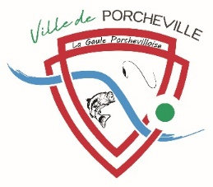
LA GAULE PORCHEVILLOISE

Compte rendu de l'Assemblée Générale du 13.12.2024²

Une cinquantaine de personnes étaient présentes lors de cette AG.

Nous regrettons l’absence de M. JALTIER Alec, Maire de Porcheville
M. HENRY Bernard a représenté la Mairie de Porcheville

Prise de parole du Président ROSSIGNOL Daniel

Une minute de silence a été observée en souvenir de tous les adhérents disparus.
Le Président a remercié M. HENRY Bernard pour sa présence, ainsi que M. JALTIER Alec Maire
de Porcheville pour les travaux effectués sur la base de loisirs, car ceci nous permet de mieux gérer l’alimentation et le maintien des niveaux d’eau des étangs.
L’installation des tables et des bancs ainsi que la réalisation d’un chemin fait avec la récupération du revêtement d’un ancien terrain de foot est également prévue en début d’année 2025 par la mairie.
Le président a également remercié tous les membres du bureau pour leurs disponibilités et leurs dévouements tout au long de l’année.

Prise de parole du secrétaire DOMINGUES Abilio

Compte rendu verbal des activités en 2024. Nous avons effectué 8 lâchers de truites, soit 800 kg pour environ 2800 truites. Une journée de pêche à la truite réservée aux adhérents, avec un lâcher de 50 kg dans le petit étang, ainsi que 2 amicales de pêche aux poissons blancs. Mais nous constatons le peu d’inscrits à ces journées de pêche, et regrettons le manque d’intérêt pour ces activités.

Le compte rendu pour 2024 et la présentation des prévisions pour 2025 a été faite, et approuvée par les adhérents présents.

Le Trésorier CABARET Rodolphe, nous a présenté le Bilan de la trésorerie 2024, celui-ci a été accepté à l’unanimité par l’ensemble des membres présents. Nous maintenons les tarifs des permis de 2024 pour 2025

Nous avons renouvelé 27 permis pour 2025 et fait 2 nouveaux.

Un renouvèlement par 1/3 (obligatoire chaque année) a été fait, deux membres du bureau CABARET Rodolphe et DANTEC Damien sortants ont été réélus ainsi que tout le bureau à l’unanimité par l’ensemble des adhérents présents.

Membres du bureau pour 2025

ROSSIGNOL Daniel Président
DANTEC Damien Vice Président
DOMINGUES Abilio Secrétaire
CABARET Rodolphe Trésorier
MAGNIEZ Giovanni Secrétaire adjoint
SOMMI Eric Trésorier adjoint
AMISET Jacques Responsable des bassins

Le Secrétaire  DOMINGUES Abilio  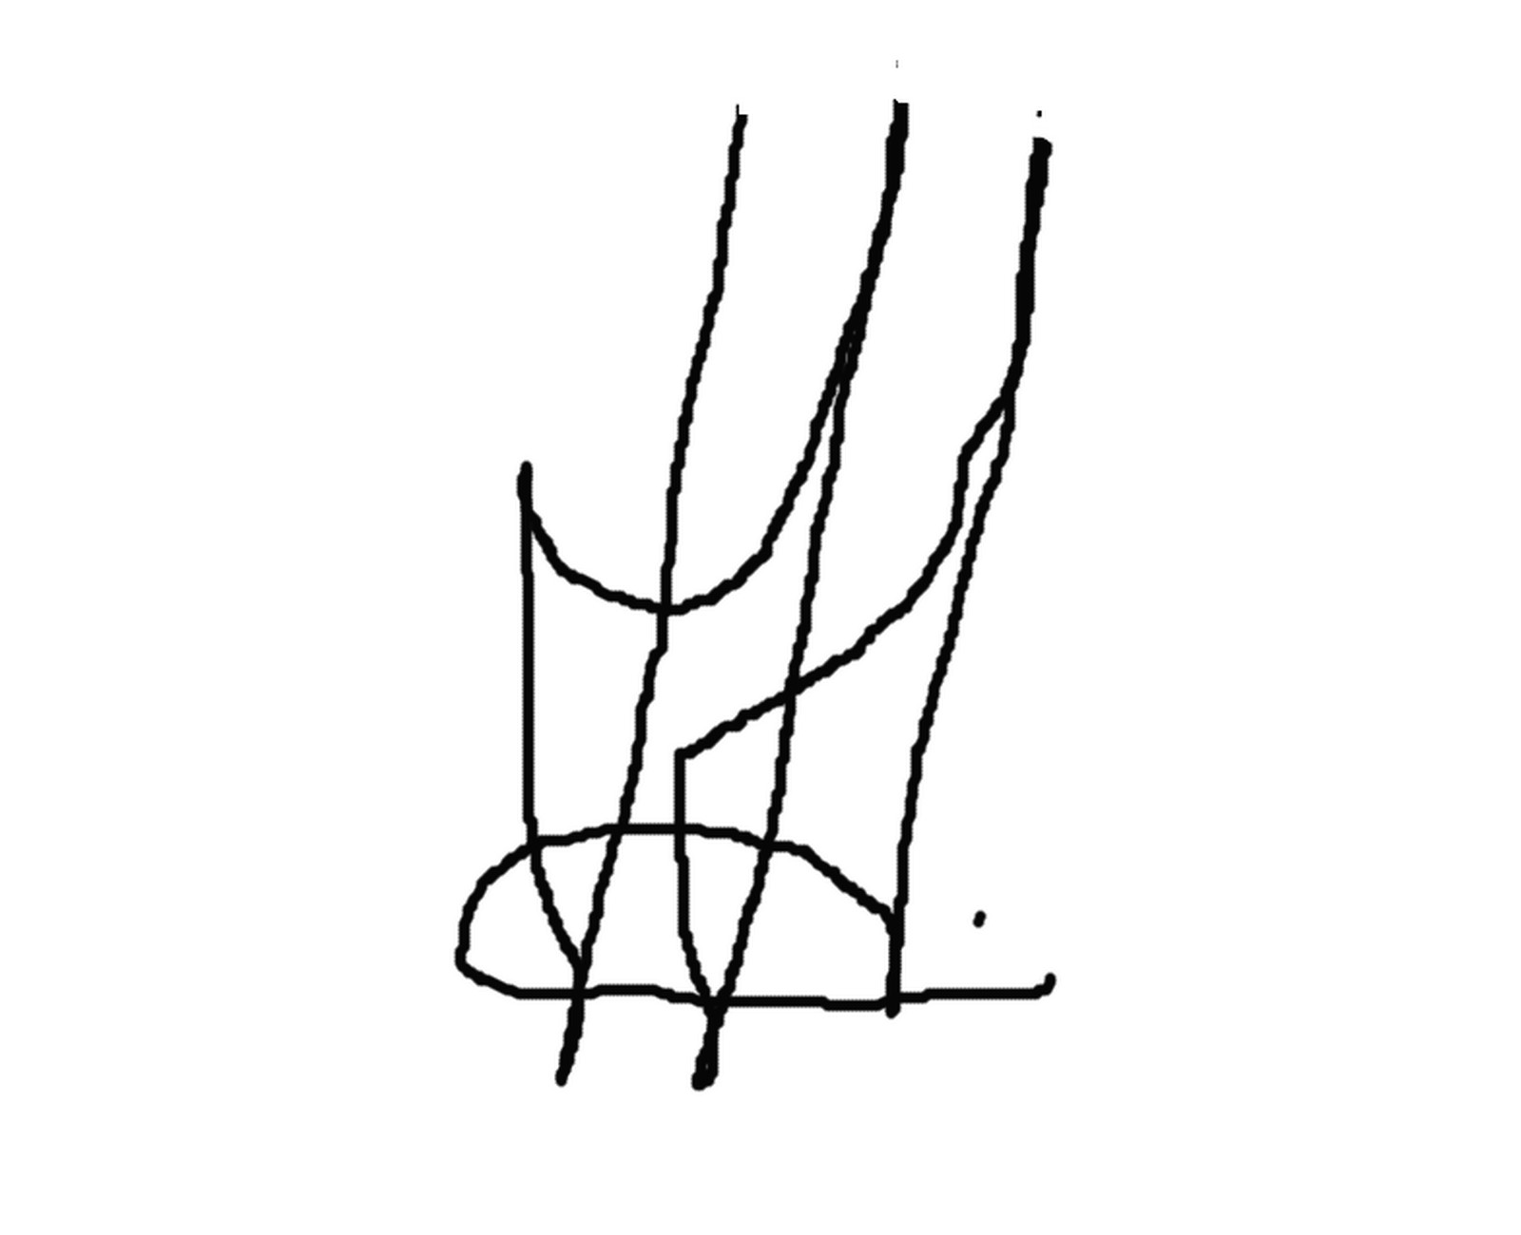 | Le Président  ROSSIGNOL Daniel

